职业卫生技术报告信息网上公开记录表

用人单位名称 | 平凉天泰沥青混凝土有限责任公司
用人单位注册地址 | 甘肃省平凉市崆峒区峡门工业集中区（唐庄村）
联系人 | 李福生
报告名称及编号 | 平凉天泰沥青混凝土有限责任公司2024年职业病危害因素定期检测报告  TSLT/职-2024-0912-01
项目组人员 | 董子凡、蒋志亮、王树雄
现场调查人员 | 董子凡
现场调查时间 | 2024年8月26日 | 用人单位陪同人 | 李福生
采样与测量人员 | 董子凡
采样与测量时间 | 2024年8月27日 | 用人单位陪同人 | 李福生
现场照片（现场调查及现场采样与测量照片，含企业名称或标识的合影照片）
现场调查
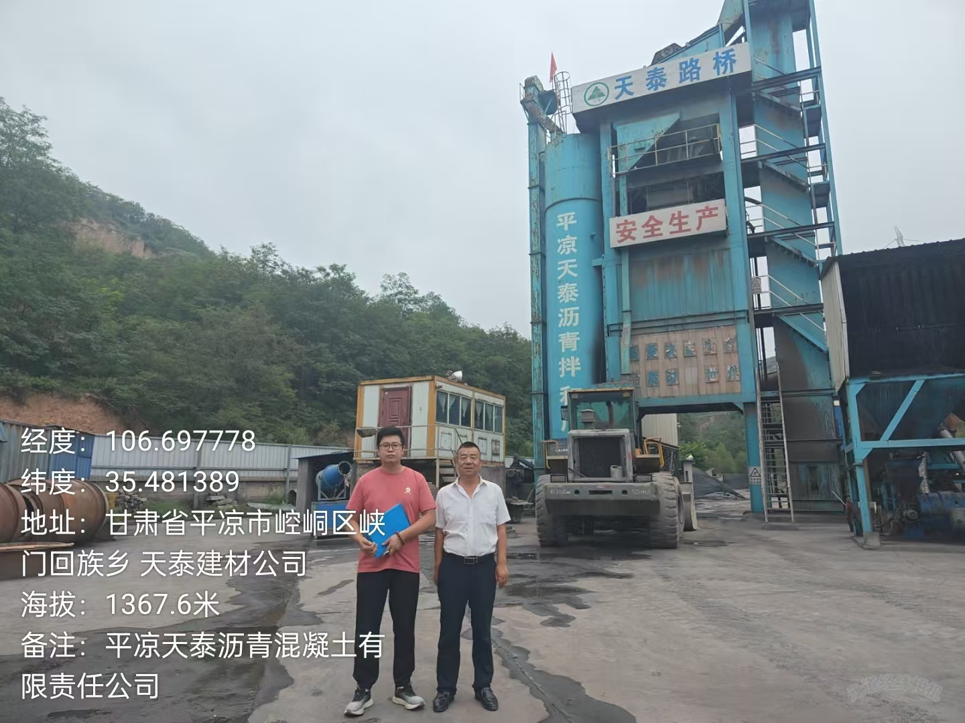
现场采样
